Національний університет «Львівська політехніка»
Кафедра загальної фізики

Лабораторія молекулярної фізики та механіки

ЗВІТ
про виконання лабораторної роботи № 2( 14 )
Назва роботи «ВИЗНАЧЕННЯ ПРИСКОРЕННЯ ВІЛЬНОГО ПАДІННЯ З ДОПОМОГОЮ ОБОРОТНОГО МАЯТНИКА»

Виконав: Співаков Владислав
студент групи КН-115
інституту ІКНІ
Лектор Мороз І.Є.
Керівник лабораторних занять:
Каркульовська М.С.
Дата виконання : 29.09.2021

Львів -2021

Тема роботи: ВИЗНАЧЕННЯ ПРИСКОРЕННЯ ВІЛЬНОГО ПАДІННЯ З ДОПОМОГОЮ ОБОРОТНОГО МАЯТНИКА

Мета роботи: Використовуючи оборотний маятник, визначити прискорення вільного падіння

Прилади та матеріали:

Короткі теоретичні відомості:

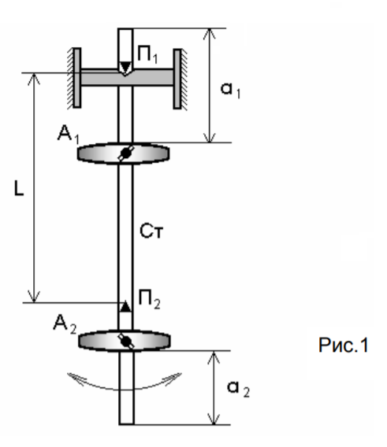
Застосований в даній роботі оборотний маятник складається із стрижня Ст, що має прямокутний переріз та вантажів А1 і А2, які можна переміщати вздовж стрижня. На невеликих відстанях від кінців стрижня закріплені опорні призми П1 і П2, за горизонтальні ребра яких маятник можна почергово підвішувати на кронштейн К. Під дією сили земного тяжіння маятник може здійснювати гармонічні коливання.

Фізи́чний ма́ятник — тверде тіло довільної форми, яке під дією сили тяжіння здійснює коливання навколо нерухомої горизонтальної осі, що не проходить через центр маси тіла.
Гармонічні коливання – коливання, що здійснюються за законами синуса/косинуса.
Математичним маятником називають маятник на нерозтяжній нитці, розмірами якого та вагою можна знехтувати. (Матеріальна точка на довгій нерозтяжній нитці)
Зведена довжина фізичного маятника - довжина такого математичного маятника, період коливань якого збігається з періодом коливань даного фізичного маятника.

Виведення розрахункової формули:
Якщо переміщенням вантажу А2 досягати такого взаємного розташування вантажів А1 і А2 , що періоди коливань маятника при підвішуванні за призми П1 і П2 зрівнюються між собою, то зведена довжина фізичного маятника дорівнюватиме відстані між опорними ребрами призм: Lзв = L . Визначивши експериментально період коливань маятника Т для вказаного розташування вантажів, при відомій величині L з формули:
$$T=2π\sqrt{\frac{L}{g}}$$
Знайдемо: $g=\frac{4π^{2}L}{T^{2}}$
За цією формулою і будемо вести підрахунки.

Задані величини:
π = 3.14159…

Послідовність виконання роботи:
- Підвісити маятник за призму П₁ і закріпити вантаж А₁ на відстані а₁ = 25см від верхнього кінця стрижня (див.рис.1).
- Закріпити вантаж А₂ на відстані а₂ = 12см від нижнього кінця стрижня (див.рис.1).
- Відхилити маятник від положення рівноваги на кут не більший 10⁰, відпустити і визначити час t₁ здійснення 10 повних коливань.
- Почергово закріплюючи вантаж А₂ на відстанях а₂ = 14; 16; 18; 20; 22 см, повторити вимірювання, зазначені у п.3.
- Попередньо знявши зі стрижня вантаж А₂, підвісити маятник за призму П₂ і, не змінюючи відстані а₁, визначити час t₂ здійснення 10 повних коливань при повторному закріпленні вантажу А₂ на відстанях а₂ , вказаних в п.2 і п.4.
- Результати вимірювань записати у таблицю, визначити величини відповідних періодів коливань, як: 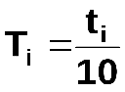 .
- Побудувати ґрафіки залежностей:
Т₁=f(a₂) − маятник підвішений за призму П₁ ;
Т₂=f(a₂) − маятник підвішений за призму П_{2.}
- Точка перетину ґрафіків визначає величину періоду Т. Підставивши це значення у формулу (2) знайдемо величину прискорення вільного падіння.
- Розрахувати похибки величини g, вважаючи що абсолютна похибка визначення періоду коивань маятника:
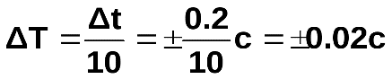
зведена довжина маятника L = (100 ± 0,05) см

Таблиці результатів вимірювань і розрахунків:
α₂, см | 12 | 14 | 16 | 18 | 20 | 22 | Середнє
t₁, c( П1) | 20.25 | 20.11 | 20.02 | 19.62 | 19.53 | 19.39
T₁, c | 2.025 | 2.011 | 2.002 | 1.962 | 1.953 | 1.939 | 1.982
t₂, c( П2) | 21.10 | 20.56 | 20.16 | 19.80 | 19.53 | 19.38
T₂, c | 2.11 | 2.056 | 2.016 | 1.980 | 1.953 | 1.938 | 2.009

Графіки:

Робоча формула:
$$g=\frac{4π^{2}L}{T^{2}}$$
$$\frac{Δg}{g}=2\frac{Δπ}{π}+\frac{ΔL}{L}+2\frac{ΔT}{T}$$
$$Δg=\frac{Δg}{g}∗g$$

Обчислення шуканих величин за робочими формулами і обчислення похибок:

Т перетину:
$$g_{}=\frac{4π^{2}∗100}{{1.953}^{2}}=10.3399м/{с^{2}}$$

$$\frac{{Δg}_{}}{g_{}}=2\frac{0.005}{3.14}+\frac{0.05}{100}+2\frac{0.02}{1.953}=0.02416$$
$Δg=\frac{{Δg}_{}}{g_{}}∗g=0.02416$*$10.3399=$0.24987 м/с²

Запис результатів:

$g_{}=\left(10.34±0.25\right)м/с2$
$$\frac{{Δg}_{}}{g_{}}=2.42\text{\%}$$

Аналіз результатів та висновки:
Обчисливши формули можна зробити такі висновки:
• при збільшенні довжини маятника, період його коливань зменшується;
• результат не збігається з табличним значенням, оскільки табличне значення є середнім значенням між усіх значень з поверхні землі;
• значення g залежить від різних величин таких як опір повітря, тертя та розміщення ,якими ми знехтували , тому обчислене значення g є лише наближеним до реальності.

